小学校４年生 ＊単元確認テスト⑩＊ |  |  | 自然の中の水
組 番 | 名 前 |  | /10点
ラップ
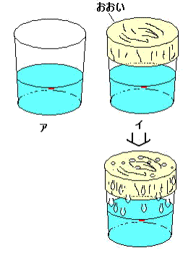
１ 右の図のように、コップに水を入れて日なたに５～６時間おい
ておきました。次の問いに答えましょう。

(1) 水がへっているのは、アとイのどちらのコップでしょう。（１点）
（ ア ）

(2) ５～６時間後、イのコップの内側に、たくさんついているもの
は、何でしょう。 （１点）
（ 水（水てき） ）

(3) へったコップの水は、どうなったのでしょう。 （１点）
水じょう気になって、空気中に蒸発していった。
（空気中に出ていったことが分かれば正解）

２ せんたくしたばかりのしめったハンカチの重さは50ｇでした。このハンカチをかわかすと、重さが20ｇになりました。次の問いに答えましょう。

(1) せんたくしたばかりのハンカチにふくまれていた水の重さは何ｇですか。 （１点）
（ ３０ ｇ ）
(2) せんたくものが軽くなったのはどうしてか、かんたんに説明しましょう。 （１点）
（ せんたくしたハンカチにふくまれていた水が、じょう発して空気中に出ていったから。 ）
（空気中に出ていったことが分かれば正解）

３ かわいたビーカーに水と氷を入れ、しばらくするとビーカーの
回りに水てきがつきました。次の文の（ ）にあてはまる言葉を
下の からえらび、書きましょう。 （１点×３） 氷
ビーカーについた水てきは、空気中の（ 水じょう気 ）が、氷水
の入ったビーカーの表面で（ ひやされ ）て、ふたたび（ 水 ）に
すがたを変えたものです。
水 水じょう気 氷 ひやされ あたためられ | 水てき

４ 冬の日の朝など、外が寒いときに、部屋のまどガラスの内側に水てきがついて、くもることがあります。それはどうしてなのか説明しましょう。 （２点）

（ まどガラスの内側の空気にふくまれる水じょう気が、ひやされて水てきになるから。 ）

